附件3：

线上面试须知

一、考生线上面试流程

1、专业测试和了解谈话：我校招聘同行专家在面试前会与考生进行视频了解谈话，请在无旁人、无噪音、保证网络通畅的封闭式空间下，登陆钉钉视频软件（版本号请更新到最新版本）候考室等候钉钉视频来电谈话。具体谈话时间由工作人员在钉钉候考室通知。考生应针对本人专业方向、本人特长、学习（工作）经历、教学科研情况、应聘意愿等进行讲解，可用PPT展示（视频谈话时点击电脑版钉钉软件“共享屏幕”，即可进行PPT操作展示）。

2、线上面试：线上面试时间为2022年6月4日-5日，每天上午09∶00开始。面试过程上下午连续进行。根据实际需要，由主评委决定中间作适当休息。考生须在面试开考前50分钟（上午08∶10）登录钉钉视频软件候考室。

（1）由候考室工作人员查验考生证件（准考证、身份证）并核对考生身份（在钉钉软件“候考室”，候考室工作人员逐一与考生进行视频通话核对考生身份：考生首先向摄像机展示免冠上半身影像，再向摄像机展示个人身份证正反面和准考证）。

（2）工作人员抽签确定面试考生出场的先后顺序，再将顺序号发到考生个人钉钉账号，考生自行将钉钉备注名（昵称）改为顺序号，并按面试顺序号等候视频面试。

二、考生在视频面试开考前10分钟未能登录钉钉视频软件候考室的，按自动放弃面试资格处理；对未展示证件的（身份证、准考证），取消面试资格。

三、考生须在无旁人、无噪音、保证网络通畅的封闭式空间使用电脑版钉钉视频软件等候视频面试和进行视频面试。若在规定面试场次面试时间内，工作人员连续拨打三次钉钉视频邀请，考生仍无法顺利接通视频邀请进行面试的，视为弃考处理。

四、考生不得穿制服或有明显文字或图案标识的服装参加线上面试。考生面试期间不得利用通讯工具等进行作弊。

五、考生自行准备好空白草稿纸、笔。因本次考试上下午连续进行，时间较长，有需要的考生可适当准备食物和水。

六、每位考生视频面试时间为15分钟。

专技岗位考生面试采用说课的形式，面试开始前20分钟由候考室工作人员按面试顺序号、将说课题目发送至考生钉钉个人账号，在与候考室工作人员保持电脑版钉钉视频通话的模式下进行备课，备课时间为20分钟。

管理岗位考生不需备课，直接进行面试。

七、面试开始后，工作人员按抽签顺序逐一向候考室考生发出钉钉视频邀请（请保证钉钉登陆状态，避免无法获取钉钉视频邀请）。考生在进入钉钉视频面试后，统一开场白为：各位评委好，我是报考XXXX岗位（岗位代码）的第X号考生。

候考考生须在钉钉视频候考室静候，不得影响他人。候考期间实行全封闭，考生不得擅自退出钉钉视频候考室。

候考室考生如需上洗手间，应向钉钉视频候考室管理员提出申请，并经考场主考同意方可离开。

钉钉视频候考室考生擅自退出钉钉视频候考室的，按弃考处理。若自动弃考不参加视频面试，须提前将弃考声明发送至学校人事邮箱（swgjrs＠163.com）。

八、考生必须以普通话回答评委提问。在视频面试中，应严格按照评委的指令回答问题，不得暗示或透露个人信息，违者将予取消面试资格。考生对评委的提问不清楚的，可要求评委重新念题。考生须服从评委对自己的成绩评定，不得要求评委加分、复试或无理取闹。

九、面试结束后3个工作日内，面试成绩由工作人员通过钉钉发布通知到考生个人。

面试总成绩满分为100分，合格为60分。面试成绩低于60分的考生将不予列为体检对象。

1. 面试成绩公布当日起7个工作日内，公布入围体检对象名单、体检时间和注意事项，考生应注意安排好自己的日程。
2. 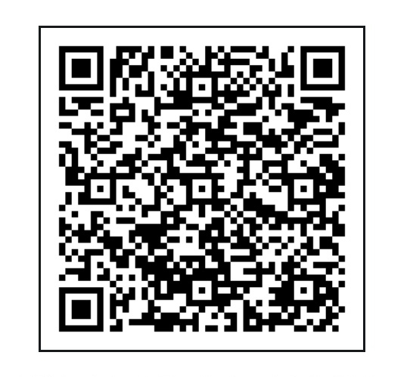考生注册钉钉账号后扫描下方二维码，添加工作人员账号，并把昵称修改为准考证号码（准考证另发各考生邮箱，请注意查收、打印备用），以方便工作人员建立聊天群组。

